**TECNOLOGIA EDUCATIVA COMO ESTRATÉGIA DE CONFORTO DIRECIONADA AS PESSOAS SUBMETIDAS À INTERVENÇÃO CORONARIANA PERCUTÂNEA**

**Maria da Conceição Lima Paiva 1; Svethylana Mesquita Sousa2; Alciné Lima Paiva3;** **Maria Andréia Ximenes Matos4; Maria Patrícia dos Santos Nascimento5; Keila Maria de Azevedo Ponte6.**

1Graduada em Enfermagem pela Centro Universitário (UNINTA) 1Graduada em Enfermagem pela Centro Universitário (UNINTA) ([conceicaolima1990@gmail.com](mailto:conceicaolima1990@gmail.com)); 2Graduanda em Psicologia pelo Centro Universitário (UNINTA); 3Graduada em Enfermagem pela Centro Universitário (UNINTA).4Graduada em Enfermagem pela Centro Universitário (UNINTA); Mestre em Saúde da Família pela Universidade Federal do Ceará (UFC)5.

. 2Graduada em Enfermagem pela Centro Universitário(UNINTA); 3Graduanda em Psicologia pelo Centro Universitário (UNINTA); 4Graduada em Enfermagem pela Centro Universitário (UNINTA); 5Graduada em Enfermagem pela Centro Universitário (UNINTA); Enfermeira Doutora em Cuidados Clínicos em Enfermagem e Saúde pela Universidade Estadual do Ceará (UECE)6

**RESUMO**

Trata-se de uma pesquisa metodológica realizada de agosto a novembro de 2015. Tem como objetivos: desenvolver uma tecnologia educativa como estratégia de conforto, confiança e segurança para as pessoas submetidas à Intervenção Coronariana Percutânea (ICP) e validar a adequabilidade de uma tecnologia educativa para conforto de pessoas submetidas à ICP. Este estudo se propôs a construir uma tecnologia educativa como estratégia de conforto direcionada as pessoas submetidas à ICP embasada em um jogo de cartas eletrônico denominado “Caminhos para conhecer e cuidar do coração” foi formado por uma sequência de perguntas e respostas sobre o que é cateterismo, como é realizado, tempo de duração, fatores de risco, quem solicita, quais profissionais estão evolvidos. Em todas as perguntas os pacientes tinham a possibilidade de responder se conhecia ou não a resposta, caso conhecessem era encaminhado para outra pergunta, caso contrário era enviado para uma tela de resposta com as informações que respondia de maneira simples e clara. O jogo foi validado por um grupo de 16 enfermeiros do Hospital do Coração de Sobral. Após a avaliação os resultados apresentam uma adequação de 90% do material desenvolvido, revelando a utilização da tecnologia, quando bem empregadas, pode ser uma ferramenta muito importante na disponibilização de informações.Esta pesquisa autentica que o uso e criações tecnologia educativa deve ser incentivada, por ser um instrumento educacional que aproxima o profissional da saúde do paciente, criando um momento lúdico e favorecendo a promoção da saúde.

**Palavra-chave/Descritores:** Tecnologia educativa; Doença coronariana e cateterismo cardíaco; Enfermagem.

**Área Temática:** (Inovações em Saúde em Saúde Coletiva).

**1 INTRODUÇÃO**

As tecnologias em saúde podem ser classificadas em leve quando falamos de relações, acolhimento, gestão de serviços; em leve-dura quando nos referimos aos saberes bem estruturado, como o processo de enfermagem; e dura quando envolvem os equipamentos tecnológicos do tipo máquinas, as normas (TRENTINI; GONÇALVES, 2012).

Para o cuidado em enfermagem destacamos as tecnologias leves, ou seja, tecnologias de relação, de acesso, acolhimento, produção de vínculo, de encontros de subjetividades, levando a autonomização. O acesso aos serviços de saúde é um direito do cidadão e os técnicos da saúde deverão lançar mão de todas as tecnologias disponíveis para diminuir o sofrimento da população (MERHY; CHAKKOUR, 2013).

As doenças crônicas não transmissíveis são responsáveis por 59% dos 56,5 milhões de óbitos por ano no mundo, destes, 17 milhões são causadas por Doenças Cardiovasculares (DCV), sobretudo a cardiopatia coronariana e o acidente vascular encefálico (ALVES, 2013).

De acordo com a Organização Mundial de Saúde ocorreram óbitos no mundo, onde cerca de 36 milhões tiveram como causa doenças não transmissíveis e, destas, mais de 17 milhões de pessoas faleceram por DCV; isso representa 30% das mortes globais, sendo uma das principais causas de morte e de incapacidades (SOUSA, 2014).

A partir do exposto destaca-se a importância da cardiologia intervencionista como relevante para o diagnóstico e tratamento de doenças cardíacas. Ela é caracterizada pela utilização de técnicas envolvendo a introdução de cateteres para tratamento das doenças coronarianas, valvulopatias ou cardiopatias congênitas (MACEDO, 2012).

Segundo Carneiro *et al*., (2013), vários estudos têm discutido as vantagens da ICP como redução dos custos do procedimento, maior comodidade para o paciente e potencial redução da taxa de complicações vasculares relacionadas ao local de acesso.

Pensando como minimizar o medo e anseio, e aumentar o conforto e segurança das pessoas com indicação de ICP, despertou o interesse em elaborar uma pesquisa que pudesse desenvolver uma tecnologia educativa para proporcionar um conforto, confiança e segurança do pré-procedimento de pessoas submetidas à ICP. Com base no exposto este estudo teve como questão norteadora: Como realizar uma tecnologia educativa como estratégia de conforto direcionada as pessoas submetidas à intervenção coronariana percutânea?

Acredita-se na relevância científica e acadêmica deste estudo, pois autores fazem referência à escassez de pesquisas dessa natureza na Região Nordeste do país, comparando-se as demais regiões (SANTOS; MORAES; MASAROLLO, 2012). Assim, objetiva-se com este estudo desenvolver uma tecnologia educativa como estratégia de conforto, confiança e uma segurança para as pessoas submetidas à ICP; e validar a adequabilidade de uma tecnologia educativa para conforto de pessoas submetidas à ICP.

**2 METODOLOGIA**

Trata-se de um estudo descritivo exploratório, de natureza qualitativa, embasado na pesquisa metodológica. Transcorrido durante os meses de agosto e setembro de 2015. Realizado em um Hospital em cardiologia no município de Sobral.

Esta pesquisa propôs construir uma tecnologia educativa como estratégia de conforto direcionada as pessoas submetidas ICP embasada em um jogo de cartas eletrônicas, que contemplasse os conceitos pertinentes à temática, de uma forma criativa e dinâmica.

O jogo foi denominado “Caminhos para conhecer e cuidar do coração” sendo formado por uma sequência de perguntas e respostas, a saber: O que é Doença Arterial Coronariana (DAC), quais os fatores de risco, o que é cateterismo, como é realizado, tempo de duração, fatores de risco, quem solicita, quais profissionais estão envolvidos; e cuidados com o curativo.

Em todas as perguntas os pacientes tinham a possibilidade de responder se conhecia ou não a resposta, caso conhecessem seria encaminhado para outra pergunta, caso contrário eram enviado para uma tela de respostas com as informações que respondesse de maneira simples e clara as perguntas feitas. Após a visualização da resposta o paciente era encaminhado para a próxima pergunta. Em todas as perguntas e respostas foi utilizada uma linguagem simples e direta, uma vez que o objetivo principal do jogo é elucidar o paciente a respeito da ICP.

A pesquisa foi validada por um grupo de 16 enfermeiros em um Hospital de referência em cardiologia no município de Sobral. Os Participantes foram abordados obedecendo tais critérios e, inicialmente, apresentavam-se os objetivos da pesquisa e os aspectos éticos envolvendo estudos com seres humanos; posteriormente, eram convidados para assinar o Termo de Consentimento Livre e Esclarecido (TCLE). Cumpriram-se todos os preceitos da Resolução 466/12 do Conselho Nacional de Saúde (CNS). Este estudo está inserido em uma pesquisa aprovada pelo comitê de ética em pesquisa da Universidade Estadual do Ceará (UECE), sob parecer n. 501.830.

**3 RESULTADOS E DISCUSSÃO**

Nesta seção, foram apresentados os resultados e a lógica da construção do jogo, os referenciais teóricos que embasaram esse desenvolvimento e os resultados obtidos na pesquisa de validação do jogo apresentado no referido trabalho.

## TECNOLOGIA EDUCATIVA: CAMINHOS PARA CONHECER E CUIDAR DO CORAÇÃO

As pesquisas têm sido desenvolvidas para melhorar a saúde pública sobre várias doenças, mas pouco se fala sobre o cateterismo cardíaco. Pensando como minimizar o medo e anseio, e aumentar o conforto e segurança das pessoas com tal indicação, criou-se um jogo de perguntas e respostas sobre as principais dúvidas a respeito do exame, tais como: O que é DAC, quais os fatores de risco, o que é cateterismo, como é realizado, tempo de duração, fatores de risco, quem solicita, quais profissionais estão envolvidos e cuidados com o curativo.

O jogo inicia carta apresentando o nome título do jogo e a segunda, o tema proposto, conforme as figuras 1 e 2.

**Figura 01:** Tela - Nome do jogo



Fonte: Autoria própria (2015).

Figura 0: Tela - Apresentação do jogo



Fonte: Autoria própria (2015).

A primeira pergunta eram questionar se o paciente compreendia o que é DAC. Caso o paciente respondesse que não entendia o seu significado, apresenta-se a resposta de forma lúdica, clara e direta, conforme apresentado nas figuras 3 e 4.

A DAC é considerada a principal causa de mortalidade no mundo. Ela é o estreitamento das artérias coronárias devido a depósitos de gordura nas suas paredes internas. Isso reduz o fluxo sanguíneo para o coração e aumenta os riscos de bloqueio da artéria por um coagulo, podendo resulta em um Infarto Agudo do Miocárdio (IAM).

Figura 0: Carta 01 - Início do jogo - Pergunta

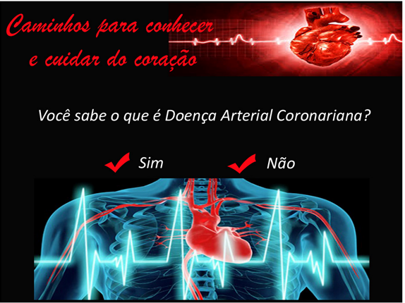

Fonte: Autoria própria (2015).

Figura 0: Carta 01 - Resposta

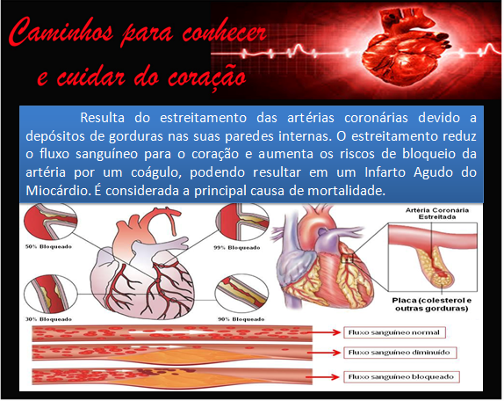

Fonte: Autoria própria (2015).

Conforme Ganassin (2012), a DAC é uma das principais causas de morbidade e mortalidade no Brasil, responsável por gastos elevados tanto no Sistema Único de Saúde (SUS), como na saúde suplementar (SS). No ano de 2010, foram realizadas 55.754 intervenções coronárias percutâneas (ICPs) no SUS, gerando gastos superiores a R$ 85 milhões.

A segunda pergunta do jogo indaga o paciente sobre quais os fatores de risco que podem levar a pessoa desenvolver uma doença coronariana. A resposta e apresentada em seguida caso a pessoa não saiba responder, conforme as figuras 5 e 6.

A figura 6 mostra que os fatores de risco para doenças coronarianas são modificáveis (o alcoolismo, tabagismo, stress, dieta inadequada, obesidade) e não modificáveis (hereditariedade, idade e sexo).

Figura 0: Carta 02 – Pergunta

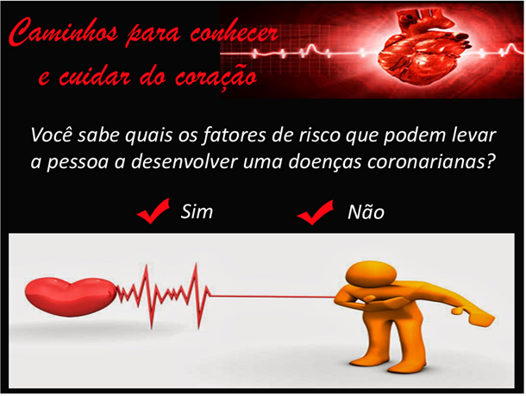

Fonte: Autoria própria (2015).

**Figura 06:** Carta 02 – Resposta

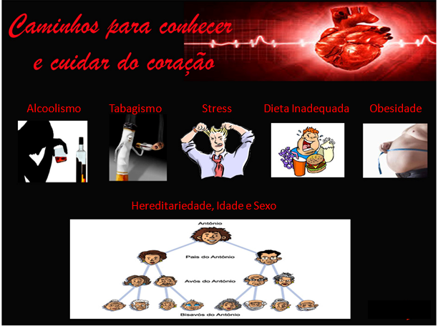

Fonte: Autoria própria (2015).

Estudo realizado pelo Instituto Dante Pazzanese de Cardiologia citado no Portal Brasil (2015), afirma que as causas da aterosclerose podem ser de origem genética, mas o principal motivo para o acúmulo é comportamental. Obesidade, sedentarismo, tabagismo, hipertensão, colesterol alto e consumo excessivo de álcool são as principais razões para a ocorrência de entupimentos das artérias.

Figura 0: Carta 03 - Pergunta

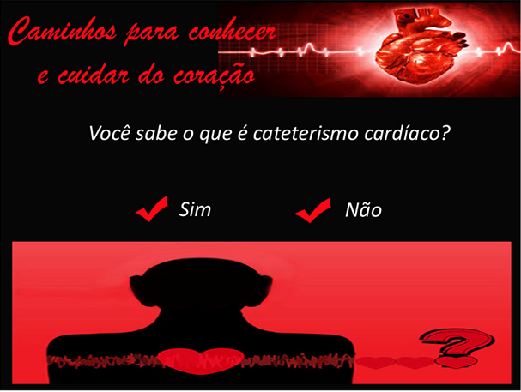

Fonte: Autoria própria (2015).

**Figura 08:** Carta 03 – Resposta

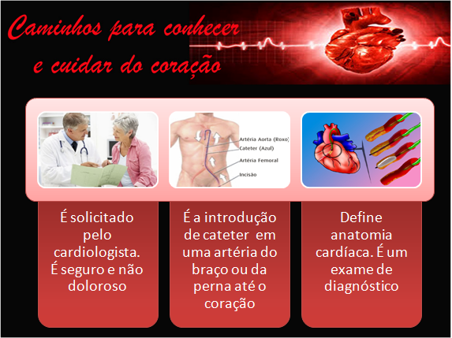

Fonte: Autoria própria (2015).

Assim como apresentado nas figuras 7 e 8, a terceira pergunta traz um questionamento específico sobre o procedimento de ICP, questionando se o paciente sabe que é cateterismo cardíaco? A pergunta é feita de maneira clara e direta, em seguida apresenta-se a resposta de uma maneira clara e resumida caso o paciente não saiba responder.

Segundo a Sociedade Brasileira de Hemodinâmica Cardiologia Intervencionista (SBHCI) (2015), o Cateterismo Cardíaco (CAT) é um procedimento invasivo, onde o coração é examinado pelo médico. Trata-se de um exame para detectar a existência, localização e gravidade de obstruções nas artérias do coração.

A quarta pergunta possui como foco central elucidar como ocorre o processo de solicitação para a realização do CAT. Em seguida apresenta-se a resposta caso a pessoa não saiba responder, conforme as figuras 9 e 10. O questionamento apresentado nesse conjunto pergunta-resposta procura esclarecer o processo da solicitação do procedimento.

Figura 0: Carta 04 - Pergunta

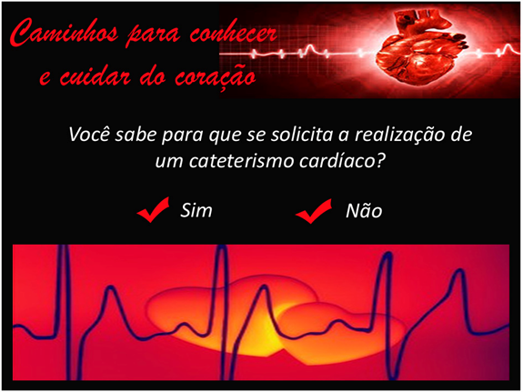

Fonte: Autoria própria (2015).

Figura - Carta 04 – Resposta

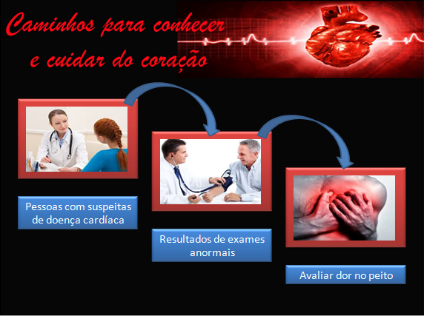

Fonte: Autoria própria (2015).

A razão mais comum é para avaliar dor no peito qual pode ser sintoma DAC, e o CAT pode mostrar se a placa está estreitando ou bloqueando as artérias cardíacas. É indicado para mostrar obstruções das artérias que irrigam a musculatura do coração (coronárias); quantificar alterações do funcionamento das válvulas e do músculo cardíaco; esclarecer alterações anatômicas não confirmadas por outros exames; desobstruir artérias e válvulas (Cirúrgica DMG, 2015).

Figura : Carta 05 – Pergunta

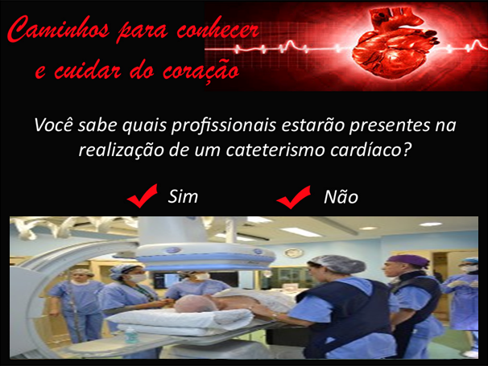

Fonte: Autoria própria (2015).

Figura : Carta 05 – Resposta

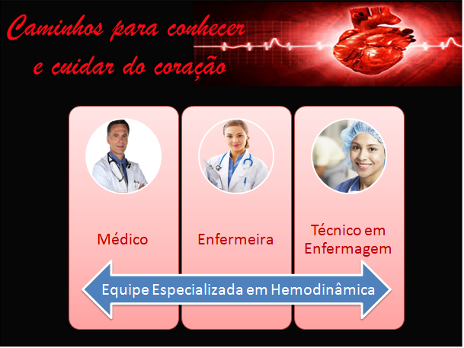

Fonte: Autoria própria (2015).

O quinto conjunto pergunta-resposta, apresentado nas figuras 11 e 12, esclarece sobre quais profissionais estão presentes na realização de um CAT. A Carta 05 – Resposta, apresentada na Figura 12, informa que, na realização do exame, estarão presentes os seguintes profissionais: Médico especialista em cardiologia intervencionista e hemodinamicista, Enfermeiro Especialista e Técnico de Enfermagem Especialista.

A Carta 06 - Resposta (figura 14) informa que o CAT é realizado em uma sala de hemodinâmica, com roupas adequadas fornecidas pelo hospital. O paciente permanece deitado em decúbito dorsal e acordado durante o procedimento. É monitorizado, realizado um acesso venoso no membro superior esquerdo para medicações. O diálogo entre o médico e paciente é permitido durante todo o exame. E finaliza, com um curativo oclusivo e compressivo no local da punção.

Figura 13: Carta 06 - Pergunta

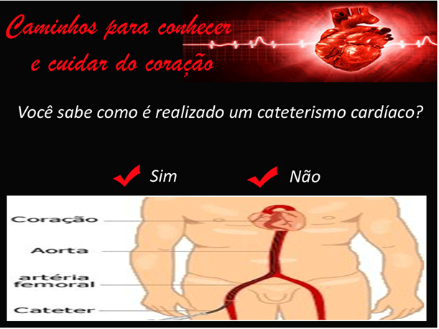

Fonte: Autoria própria (2015).

Figura 14: Carta 06 – Resposta

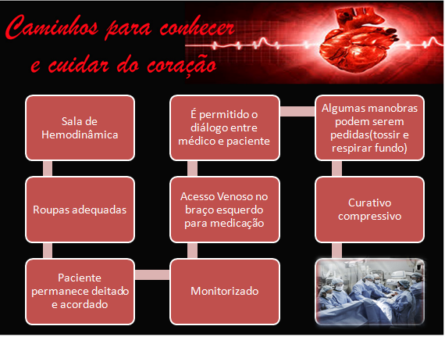

Fonte: Autoria própria (2015).

Freitas e Oliveira (2012) diz que este procedimento é realizado num ambiente cirúrgico hospitalar (laboratório de hemodinâmica), com anestesia local, seja do membro superior ou inferior, dependendo da situação de cada paciente, embora o local privilegiado seja o braço direito.

Figura : Carta 07 – Pergunta

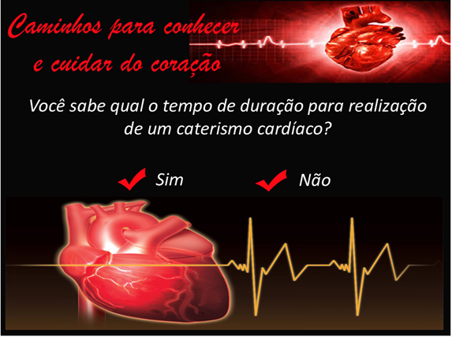

Fonte: Autoria própria (2015).

Figura : Carta 07 - Resposta

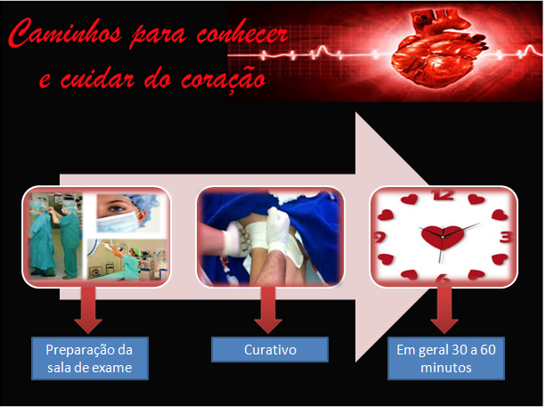

Fonte: Autoria própria (2015).

Conforme apresentado nas figuras 15 e 16, o sétimo par de cartas de pergunta e resposta, traz informações sobre o tempo de duração para realização do CAT. Essa informação é de suma importância para o paciente, já que lhe dará uma noção de quanto tempo ficará no centro cirúrgico. A Carta 07 Resposta (figura 16), informa que a duração do exame dependerá do tempo de preparo da sala de hemodinâmica, da realização do curativo. No geral de 30-60 minutos.

De acordo com a Sociedade Beneficente Israelita Brasileira ALBERT EINSTEIN (2015) procedimento, muitas vezes, demora menos de 30 minutos. No entanto, o processo de preparo e repouso deverá ser considerado.

A oitava pergunta como pode ser visto na Figura 17, ilustra a Carta 08 – Pergunta. Com o seguinte questionamento: Você sabe quais os cuidados com o curativo de CAT? A Carta 08 – Resposta (figura 17) informa que após a realização do cateterismo o curativo será realizado de 12 á 24 horas se necessário. A limpeza é realizada com água corrente e sabão, enxugar e cobrir com fita cirúrgica nos três primeiros dias. Se dor local, usar analgésico habitual. Já os realizados por dissecção, na prega do cotovelo, geralmente haverá dois ou três pontos, a serem retirados com sete dias. É comum ficar macha roxa. Procurar o médico em caso de sinais de infecção local (secreção, dor, calor e rubor).

Figura 17: Carta 08 – Pergunta

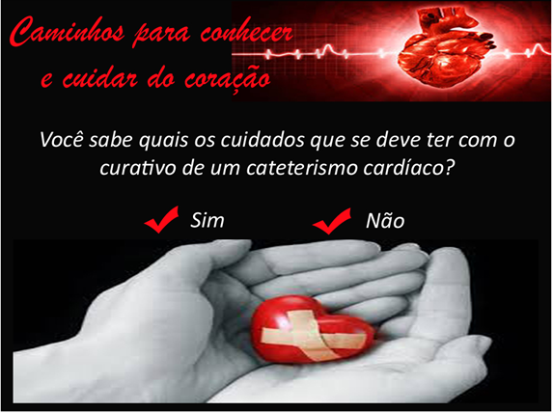

Fonte: Autoria própria (2015).

Figura 18: Carta 08 – Resposta

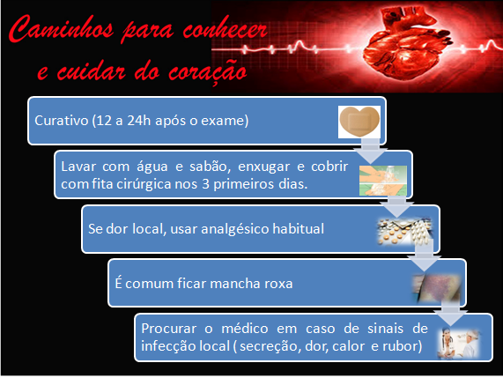

Fonte: Autoria própria (2015).

Ao final do cateterismo o paciente é encaminhado para o quarto, onde deverá repousar por, no mínimo, 6 horas. Um curativo é feito na região onde ocorreu a punção do CAT, o mesmo deve ser trocado durante os três primeiros dias, após esses dias, deve-se deixá-lo descoberto (SAÚDE MEDICINA, 2015).

Figura 19: Tela Final – Agradecimento



Fonte: Autoria própria (2015)

**VALIDAÇÃO DA TECNOLOGIA EDUCATIVA**

O processo de validação do jogo foi realizado através de questionário aplicado a 16 enfermeiros do hospital do Coração de Sobral. Dos dezesseis avaliadores: a) dois são do setor de hemodinâmica; b) os demais são enfermeiros clínicos.

A avaliação se deu da seguinte forma: O jogo era apresentado ao avaliador e logo depois era solicitado o preenchimento do formulário de avaliação. O questionário utilizado foi composto por 16 (dezesseis) questões objetivas, divididas em cinco categorias, a saber: a) objetivos (2 questões) referem-se a propósitos, metas ou fins que se deseja atingir por meio da utilização do jogo educativo; b)conteúdo (6 questões) forma de apresentar o jogo, incluindo sua organização geral, estrutura, estratégia de apresentação e suficiência; c)ilustrações (4 questões) à capacidade de contemplarem a necessidade de aprendizado; d) relevância (2 questões) relacionado às características que avaliam o grau de significação dos itens apresentados no jogo educativo; d) ambiente (2 questões): Refere-se ao cenário utilizado para o aprendizado.

As informações colhidas permitiram analisar apresentação dos propósitos, metas ou fins que se deseja atingir por meio da utilização da tecnologia educativa. Visto que 97% (noventa e sete por cento) das respostas obtidas julgaram os objetivos do jogo como adequado e apenas 3% (três por cento) indicaram que os objetivos precisavam de pequenas revisões.

Em relação os resultados da apresentação do jogo educativo. O foco dessa avaliação refere-se à forma de apresentar o jogo, incluindo sua organização geral, sua estrutura, estratégia de apresentação e suficiência que se deseja atingir por meio da utilização da tecnologia. Pode-se verificar que 87% (oitenta e sete por cento) das perguntas que se referiam à análise do conteúdo foram categorizadas com adequado e apenas 14% (quatorze por cento) indicaram a necessidade de pequenas revisões.

Os resultados da avaliação das ilustrações apresentada no decorrer do jogo, foram embasados na capacidade de as ilustrações contemplarem a necessidade de aprendizado que se deseja atingir por meio da utilização da tecnologia educativa. Como pode ser visto que 89% (oitenta e nove por cento) das respostas obtidas julgaram as ilustrações do jogo como adequadas e 11% (onze por cento) delas indicaram que as ilustrações precisavam de pequenas revisões.

O resultado da avaliação da relevância do jogo refere pelas características que avaliam o grau de significação dos itens apresentados no jogo educativo que se deseja atingir por meio da utilização da tecnologia educativa para conforto de pessoas submetidas ICP. Os avaliadores julgaram 94% (noventa e quatro por cento) das questões que analisam a relevância como adequado, 3% (três por cento) com necessidade de pequena revisão e 3% (três por cento) com necessidade de grande revisão.

Na etapa da avaliação o ambiente é entendido como apresentação do cenário utilizado para o aprendizado que se deseja atingir por meio da utilização da tecnologia educativa para conforto de pessoas submetidas à intervenção coronariana percutânea. Os avaliadores julgaram 88% (oitenta e oito por cento) das questões que analisam o ambiente como adequado, 6% (seis por cento) com necessidade de pequena revisão e 6% (seis por cento) com necessidade de grande revisão. Pode ser notado que essa categoria obteve o resultado menos satisfatório.

As respostas obtidas na validação apresentaram uma visão geral da análise. Os quais os avaliadores julgaram 90% (noventa por cento) dos itens como adequado, 9% (nove por cento) com necessidade de pequenas revisões e 1% (um por cento) com necessidade de grandes revisões.

# 4 CONCLUSÃO

O presente trabalho apresenta uma validação da utilização de tecnologias educativas como uma nova maneira de inserir ao campo de trabalho da enfermagem sistemas organizacionais, educacionais, de informações, bem como programas e protocolos assistenciais. Acredita-se que este estudo foi relevante para pacientes, enfermeiros e profissionais de saúde do hospital que foi local do estudo e outros profissionais de saúde.

O desenvolvimento do Jogo “Caminhos para conhecer e cuidar do coração”, abre nova possibilidade de comunicação e de fornecimento informações aos pacientes, através da utilização uma tecnologia educativa. Essa ferramenta pode ser utilizada para auxiliar no desenvolvimento das habilidades, intermediações de saberes e contribuir para ações promoção da saúde.

Para todos os casos considerados, os resultados das avaliações feitas sobre a proposta apresentado foi satisfatória, visto que apenas 1% de todas as respostas pelos avaliadores indicou que o jogo necessita de grandes modificações, 9% indicaram que precisam pequenos ajustes, 90% e a grande maioria das respostas obtidas, consideraram o conteúdo adequado. Contudo, a detecção de 10% (9% pequena revisão + 1% grandes revisões) de necessidade de modificações trazem consigo a necessidade de ajustes e melhoria no jogo.

Ao considerar as informações supracitadas, torna-se relevante a valorização da educação ao indivíduo que submete a cinecoronariografia sobre o conhecimento do procedimento e para os profissionais os cuidados preventivos como também reduzir os elevados índices de complicações pós-procedimento.

**5 REFERÊNCIAS**

ALVES, F. M. B. et al. Fatores de risco cardiovascular em pacientes com doença aterosclerótica não coronariana em hospital no Sul do Brasil. Estudo caso-controle. **Rev Bras Clin Med**, v. 7, n. 2, p. 3-10, 2013.

CARNEIRO, J. K. R. et al. Segurança e eficácia da intervenção coronária percutânea ad hoc em pacientes com angina estável. **Rev Bras Cardiol Invasiva**, v. 17, n. 2, p. 196-201, 2013.

Cirúrgica DMG. Cateterismo cardíaco**: o que é e como é o procedimento**. Disponível em: <<http://www.cirurgicadmg.com.br/?p=49> >. Acesso em 18 nov. 2015.

FREITAS, M. C.; OLIVEIRA. M. F. Assistência de enfermagem a idosos que realizam cateterismo cardíaco: uma proposta a partir do modelo de adaptação de Calista Roy. **Rev Bras Enferm**, v. 59, n. 5, p.642-6, 2012.

GANASSIN, F. P. et al. Resultados da Intervenção Coronária Percutânea de Pacientes Tratados pelo Sistema Único. **Rev Bras Cardiol Invasiva**, v. 20, n. 4, p. 386-91, 2012 .

MACEDO, G. V. M.; MACEDO, T. S.; FERRAI, D. Assistência de Enfermagem a pacientes submetidos a cineangiocoronariográfica e Angioplastia Coronariana com base complicações mais comuns.121f. **Tese de Mestrado Profissionalizante em Terapia Intensiva**. Sociedade Brasileira de Terapia Intensiva, Universidade de São Paulo. 2012.

SAÚDE MEDICINA. **Cateterismo.** Disponívelem:<[http://www.saudemedicina.com/cateterismo-entenda-um-pouco-sobre>. Acesso em: 18 nov.2015](http://www.saudemedicina.com/cateterismo-entenda-um-pouco-sobre.%20Acesso%20em:%2018%20nov.2015).

Sociedade Brasileira de Hemodinâmica e Cardiologia Intervencionista (SBHCI). **O Cateterismo Cardíaco.** Disponível em:<<http://sbhci.org.br/publico-leigo/o-cateterismo-cardiaco> >. Acesso em: 17 nov. 2015.

Sociedade Beneficente Israelita Brasileira ALBERT EINSTEIN**. Exames e Teses Diagnósticos. Disponível** em: <[http://www.einstein.br/Hospital/cardiologia/exames-e-testes diagnosticos/Paginas/cateterismo-cardiaco.aspx](http://www.einstein.br/Hospital/cardiologia/exames-e-testes%20diagnosticos/Paginas/cateterismo-cardiaco.aspx)>. Acesso em: 17 nov. 2015

SOUSA, S. M. et al. Perfil de pacientes submetidos ao cateterismo cardíaco: subsídio para prevenção de fatores de risco cardiovascular. **Cogitare Enfermagem**, v. 19, n. 2, p. 71-88, 2014.

TRENTINI, M.T.; GONÇALVES, L. H.T. Pequenos grupos de convergência: um método no desenvolvimento de tecnologias na enfermagem. **Texto Contexto Enferm**, v. 9, n. 1, p. 63-78, 2012.